附件1
广东卫生信息微信公众号二维码
广东卫生信息微信公众号（gdwsnet）是融合官网大数据的广东省卫生计生系统综合资讯和互动服务平台。为医患双方的健康、合法权益和医疗体验，打造一个极具影响力的媒体社群互动平台，推动全省卫生计生健康事业良性发展。
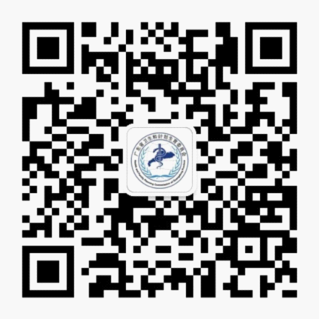
（注：请用手机扫一扫加关注，完成培训班报名。）

